

课 程 实 验 报 告

课程名称： 计算机系统基础
实验名称： 计算机系统基础实验

院 系 ：计算机科学与技术
专业班级 ： 智科2402
学 号 ： U202414845
姓 名 ： 李金轩
指导教师 ： 李海波

2025 年 10 月 19 日

实验一 数据的表示

一、实验目的与要求
⑴ 熟练掌握程序开发的基本方法，包括程序的编译、链接和调试；
⑵ 熟悉地址的计算方法、地址的内存转换；
⑶ 熟悉数据的表示形式。

二、实验内容

任务1 数据存放的压缩与解压编程
定义了 结构 student ，以及结构数组变量old_s[N], new_s[N]; (N=5)
struct student {
char name[8];
short age;
float score;
char remark[200]; // 备注信息
};
编写程序，输入N个学生的信息到结构数组old_s中。将 old_s[N] 中的所有信息依次紧凑(压缩)存放到一个字符数组message中，然后从 message 解压缩到结构数组 new_s[N]中。打印压缩前(old_s)、解压后(new_s)的结果，以及压缩前、压缩后存放数据的长度。
要求：
- 输入的第0个人姓名(name)为自己的名字，分数为学号的最后两位；
- 编写指定接口的函数完成数据压缩
压缩函数有两个： int pack_student_bytebybyte(student* s, int sno, char *buf);
int pack_student_whole(student* s, int sno, char *buf);
s为待压缩数组的起始地址； sno 为压缩人数； buf 为压缩存储区的首地址；两个函数的返回均是调用函数压缩后的字节数。pack_student_bytebybyte要求一个字节一个字节的向buf中写数据；pack_student_whole要求对short、float字段都只能用一条语句整体写入，用strcpy实现串的写入。
- 使用指定方式调用压缩函数
old_s数组的前N1（N1=2）个记录压缩调用pack_student_bytebybyte 完成；后N2（N2==3）个记录压缩调用pack_student_whole，两种压缩函数都只调用1次。
（4） 使用指定的函数完成数据的解压
解压函数的格式：int restore_student(char *buf, int len, student* s);
buf 为压缩区域存储区的首地址；len为buf中存放数据的长度；s为存放解压数据的结构数组的起始地址； 返回解压的人数。解压时不允许使用函数接口之外的信息（即不允许定义其他全局变量）
（5）仿照调试时看到的内存数据，以十六进制的形式，输出message的前20个字节的内容，并与调试时在内存窗口观察到的message的前20个字节比较是否一致。
（6）对于第0个学生的score，根据浮点数的编码规则指出其个部分的编码，并与观察到的内存表示比较，验证是否一致。
(7) 指出结构数组中个元素的存放规律，指出字符串数组、short类型的数、float型的数的存放规律。

任务2 编写位运算程序

按照要求完成给定的功能，并自动判断程序的运行结果是否正确。（从逻辑电路与门、或门、非门等等角度，实现CPU的常见功能。所谓自动判断，即用简单的方式实现指定功能，并判断两个函数的输出是否相同。）
- int absVal(int x); 返回 x 的绝对值

仅使用 !、 ~、 &、 ^、 |、 +、 <<、 >>， 运算次数不超过 10次

判断函数： int absVal_standard(int x) { return (x < 0) ? -x : x;}
- int negate(int x); 不使用负号，实现 -x

判断函数： int netgate_standard(int x) { return -x;}
- int bitAnd(int x, int y); 仅使用 ~ 和 |，实现 &

判断函数： int bitAnd_standard(int x, int y) { return x & y;}
- int bitOr(int x, int y); 仅使用 ~ 和 &，实现 |
- int bitXor(int x, int y); 仅使用 ~ 和 &，实现 ^
- int isTmax(int x); 判断x是否为最大的正整数（7FFFFFFF），

只能使用 !、 ~、 &、 ^、 |、 +
- int bitCount(int x); 统计x的二进制表示中 1 的个数

只能使用，! ~ & ^ | + << >> ，运算次数不超过 40次
- int bitMask(int highbit, int lowbit); 产生从lowbit 到 highbit 全为1，其他位为0的数。例如bitMask(5,3) = 0x38 ；要求只使用 ! ~ & ^ | + << >> ；运算次数不超过 16次。
- int addOK(int x, int y); 当x+y 会产生溢出时返回1，否则返回 0

仅使用 !、 ~、 &、 ^、 |、 +、 <<、 >>， 运算次数不超过 20次
- int byteSwap(int x, int n, int m); 将x的第n个字节与第m个字节交换，返回交换后的结果。 n、m的取值在 0~3之间。
例：byteSwap(0x12345678, 1, 3) = 0x56341278

byteSwap(0xDEADBEEF, 0, 2) = 0xDEEFBEAD

仅使用 !、 ~、 &、 ^、 |、 +、 <<、 >>， 运算次数不超过 25次

三、实验记录及问题回答
（1）任务 1 的算法思想、运行结果等记录
算法思想：
任务一的难点在于如何实现pack_student_bytebybyte，pack_student_whole以及restore_student三个函数，为了实现这三个函数，需要对于计算机内存有一定了解，比如char,short,float类型的数据占据的字节、结构体数组内部存在对齐以及存入字符串结尾加‘\0’等。
pack_student_bytebybyte函数实现：
首先为了解决pack_student_bytebybyte函数的压缩存储功能，需要观察结构体数组在内存中的实现。下面来直观看一下：
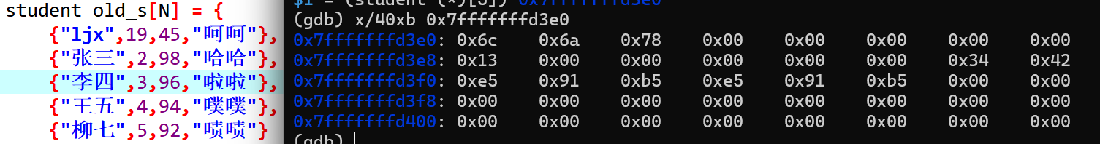
可以看到存储姓名的前8个字节有空白，存储年龄的2个字节被扩展成了4个字节，remark数组有大片空白，所以压缩存储的关键在于把这些空白清除掉。定义一个类型为char*的指针，每个字节地读取结构体数
组，读取名字时候，遇到‘\0’结束读取，并且更新结构体数组指针位置。同理在读取remark数组的时候，遇到空字节结束读取，并且实时更新结构体数组指针位置。
pack_student_whole函数实现：
由于任务要求，不能按字节存储，所以定义一个类型为char*的指针，使用strcpy函数拷贝两个char数组，使用strlen函数求解拷贝后的字符串长度，注意strlen求得的长度不含‘\0’。在压缩存储short,float型数据的时候，采用强制类型转换，把指针转化为short*以及float*指针。最终实现了将结构体数组压缩存入message数组，下面呈现压缩效果：
没有压缩的：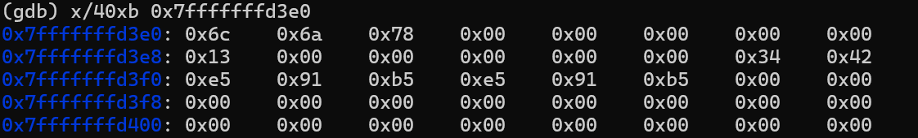
蓝色框里的是名字数组的8个字节，橙色框里的是代表年龄的4个字节（存在对齐，将2个字节扩充为4个字节），黄色框里的是代表成绩的4个字节，绿色框里的是remark数组。
压缩后的message数组：
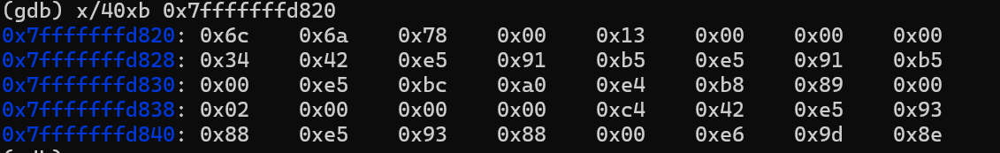
可以看到压缩后，名字数组、年龄以及remark数组都进行了压缩处理，说明压缩过程顺利。
restore_student函数实现：
解压过程采用的办法与pack_student_whole函数里的办法类似，采用strcpy函数拷贝，只不过拷贝对象变为压缩存储的数组message，下面是解压后的数组：
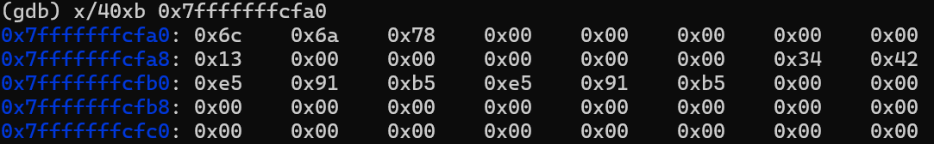
解压后的数组和原本的数组一样，说明解压过程正确
运行结果展示：
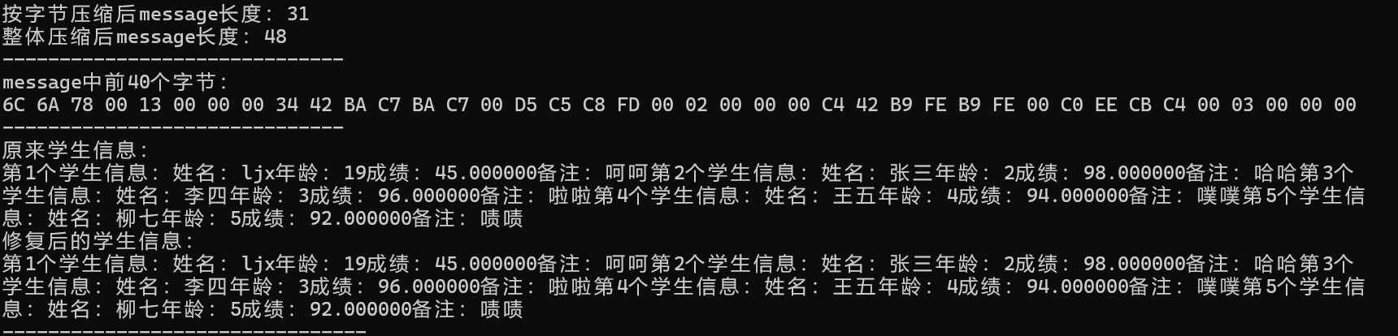

- 任务 2 的算法思想、运行结果等记录
- int absVal(int x)函数实现：
为了实现返回绝对值的功能，首先需要判断x的正负。正数和负数的二进制表示差别就在于符号位，因此只需要根据x>>31的值是否为1来判断x正负，如果x>>31的值是1，根据补码表示，将x按位取反之后再+1就是x的绝对值，若x>>31后值为0，直接返回x即可。
测试代码：
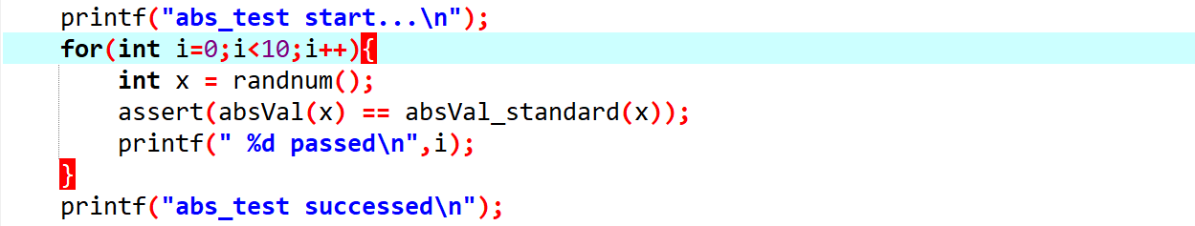
其中randnum()函数可以得到正负随机数：
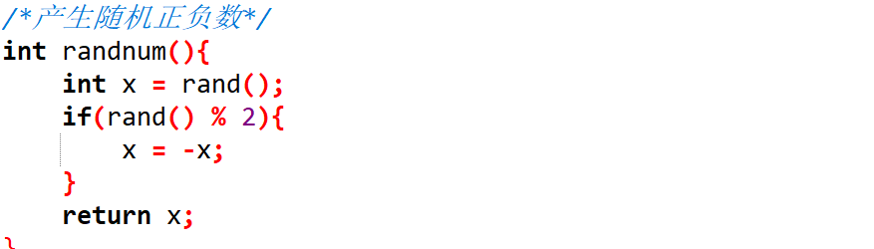
检测结果：
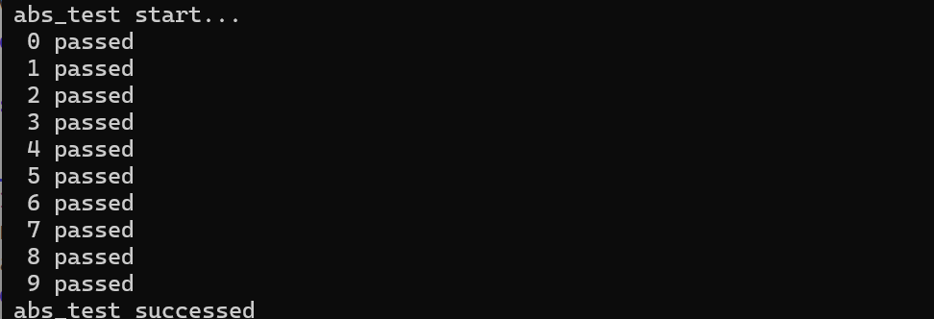
- int negate(int x)函数实现：
直接按位取反再+1就行
测试代码：
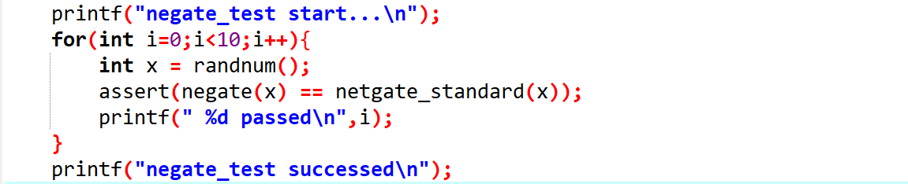
检测结果：
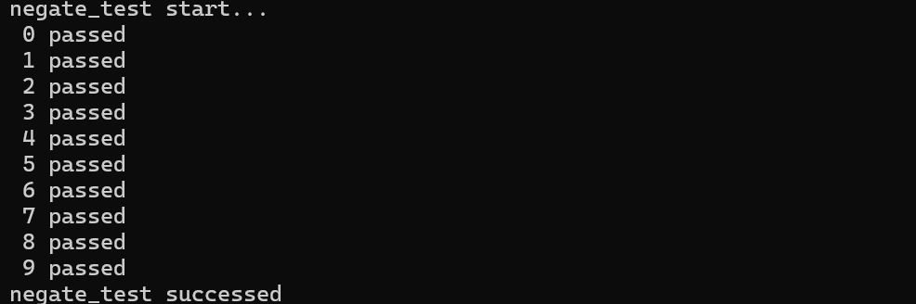
- int bitAnd(int x,int y)函数实现：
要求仅使用|和~，实现&；&实现的是同时为1的时候才是1，|实现的是同时为0的时候才是0，联想到两者正好反过来，因此将x&y全部取反，得到~((~x)|(~y))，发现正好匹配。
测试代码：
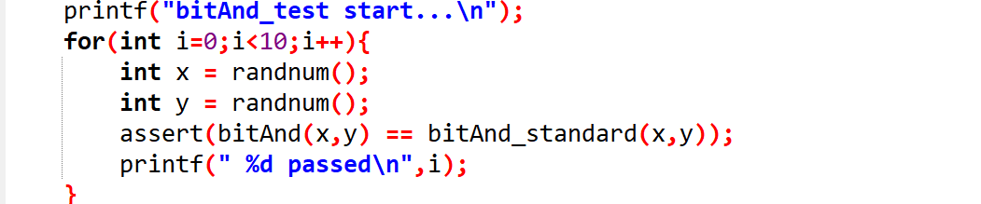
测试结果：
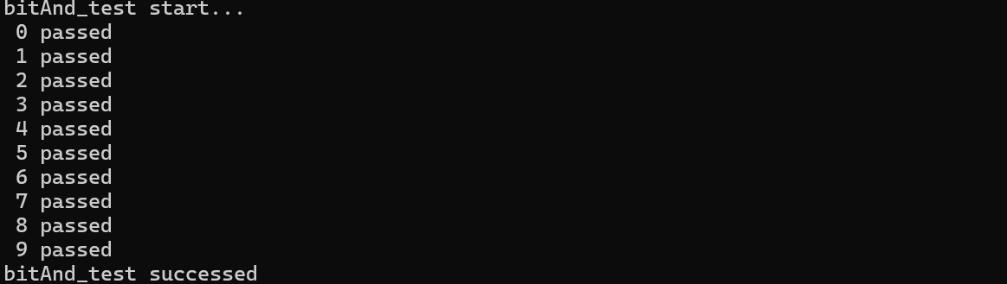
- int bitOr(int x,int y)函数实现：
要求仅使用~和&，实现|；实现思路与上一个一样，得出~((~x) & (~y))。
测试代码：
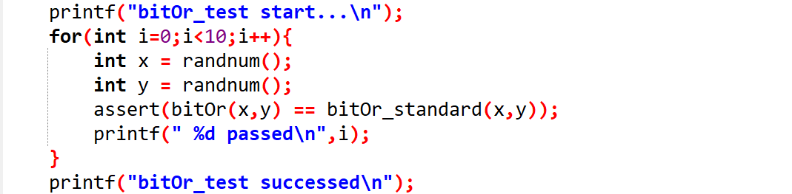
测试结果：
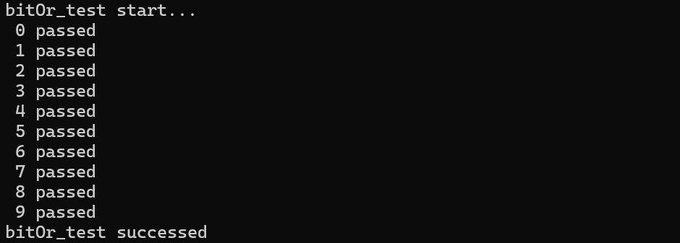
- int bitXor(int x,int y)函数实现：
要求仅使用~和&，实现^；^是按位和，都是1或者都是0时候结果是0，一个是1一个是0结果是1，因此只需要找出x,y对应位置上数字不同的位置，将这些位置置成1即可。使用bitAnd(~x,y)将对应位置上y是1,x是0保存到v1，使用bitAnd(x,~y)将对应位置上x是1，y是0保存到v2，这样就得到了v1,v2两个记录差别的二进制串，再bitOr(v1,v2)即可实现目的
实现代码：
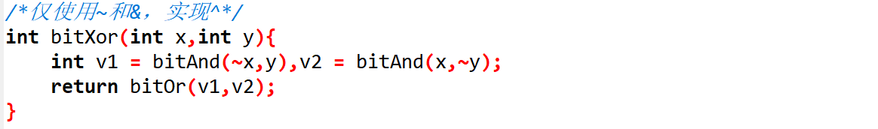
检测结果：
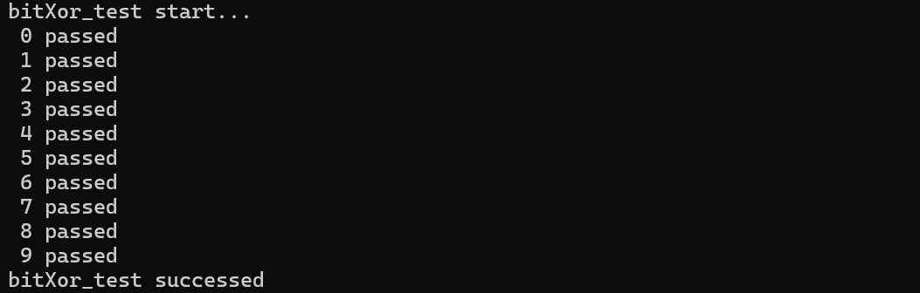
- int isTmax(int x,int y)函数实现：
要求只能使用 !、 ~、 &、 ^、 |、 + 判断x是否为最大的正整数（7FFFFFFF），若一个整数是最大正整数，则在最高位加1后取反就是0，因此可以使用！(~(x+(x<<31)))来判断，若结果是1说明是最大正整数。
测试代码：
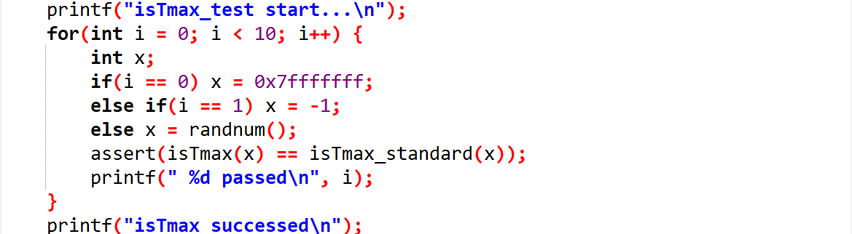
测试结果：
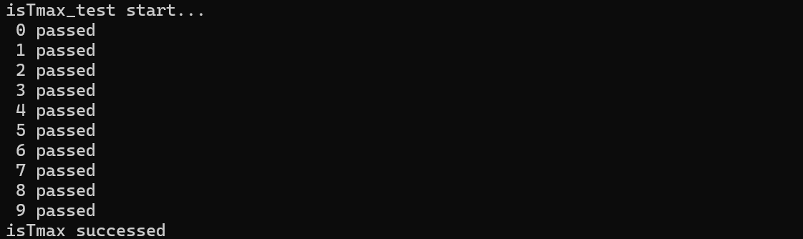
- int bitCount(int x)函数实现：
要求只能使用，! ~ & ^ | + << >> ，运算次数不超过 40次，统计x的二进制表示中的1的个数。如果采用标准解法（每次移1位，判断是否是1），运算次数将超过40次。可以考虑把 32 位分成 32 个 1-bit 计数器，然后两两合并成 16 个 2-bit 计数器，再合并成 8 个 4-bit 计数器……最后得到一个 6-bit 的累加和。
实现代码：
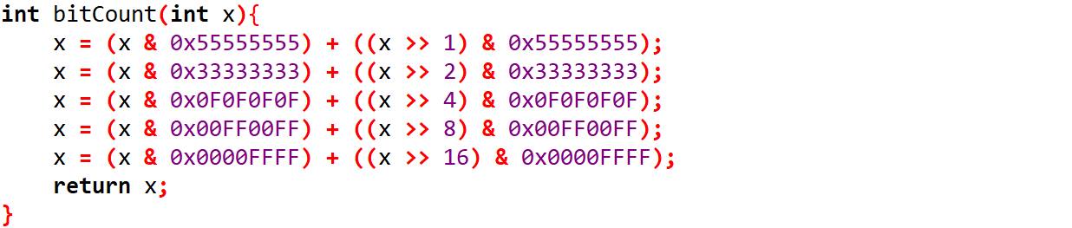
测试结果：
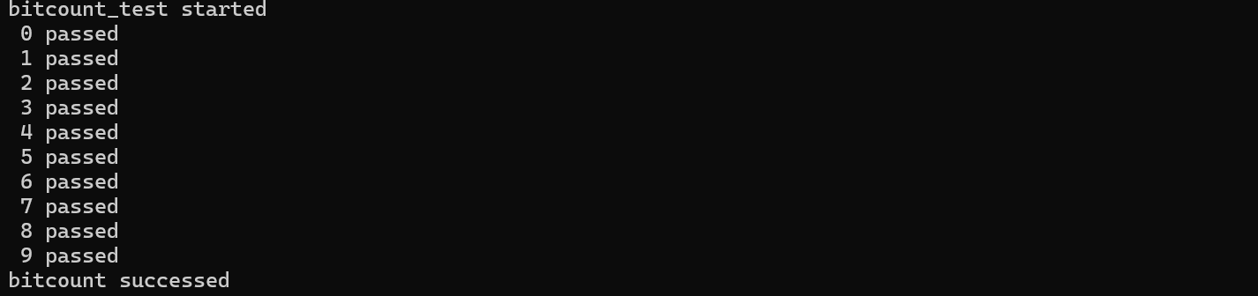
- int bitMask(int highbit,int lowbit)函数实现：
要求产生从lowbit 到 highbit 全为1，其他位为0的数。例如bitMask(5,3) = 0x38 ；要求只使用 ! ~ & ^ | + << >> ；运算次数不超过 16次。如果采用标准做法（从低位到高位每位依次与1和）运算次数可能超过16次，可以考虑产生两个二进制串，满足特定位置上都是1，这样可以采用&来生成目标串。可以将0取反后分别左移lowbit位和highbit+1位，之后将左移highbit+1位的按位取反，这样就得到了两个正好满足条件的二进制串。
实现代码：
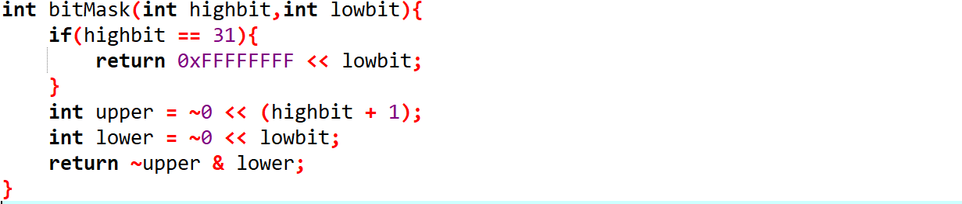
测试结果：
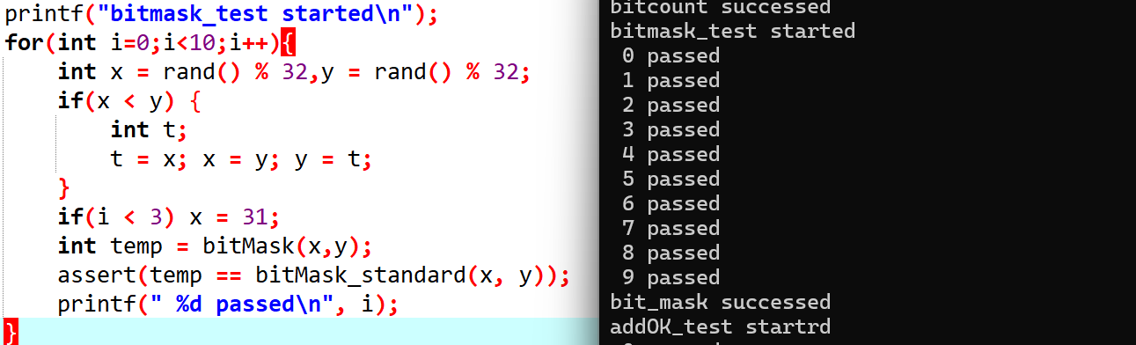
- int addOK(int x,int y)函数实现：

要求仅使用 !、 ~、 &、 ^、 |、 +、 <<、 >>， 运算次数不超过 20次，检查x+y是否溢出。当x,y同号并且和的符号与x,y不同的时候发生了溢出。因此需要三次判断，首先将x,y,sum的最高位分别保留，之后分别判断是否x,y同号，是否与sum异号，是否发生了溢出。如果发生了溢出就返回1。

实现代码：

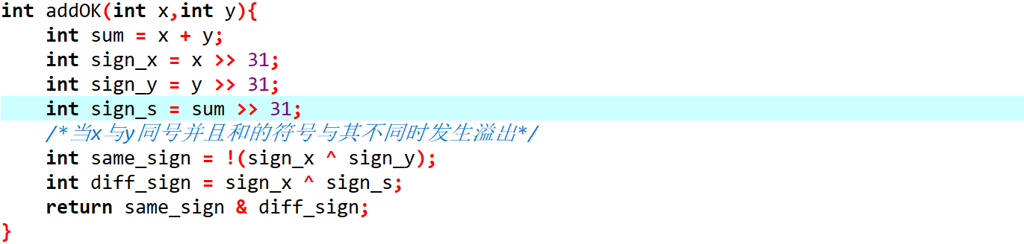
检测结果：
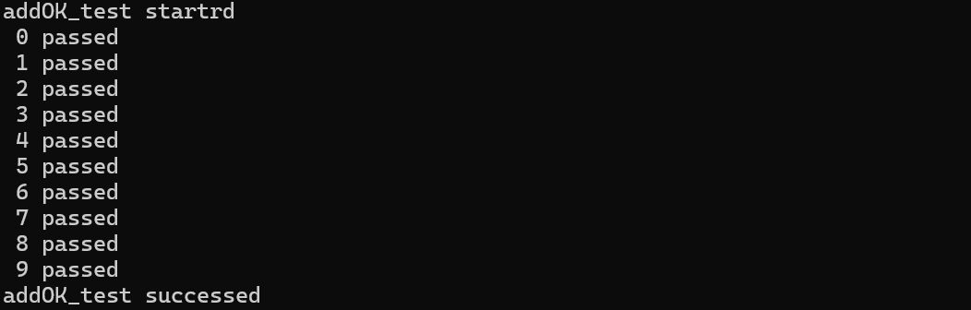
- int byteSwap(int x,int n,int m)函数实现：
要求将x的第n个字节与第m个字节交换，返回交换后的结果。 n、m的取值在 0~3之间。可以根据bitMask函数生成n字节和m字节两个位置的掩码，之后将x中这两个位置清零，再交换n,m位置的字节，最后就得到交换后的x。
实现代码：
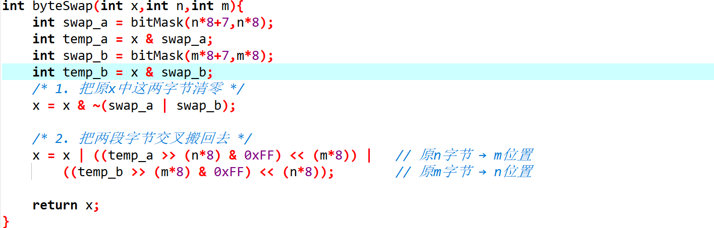
测试结果：
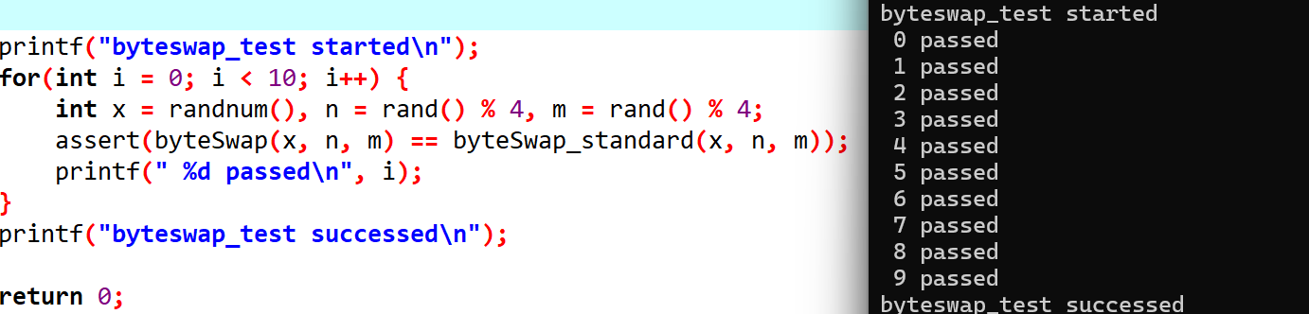

- 体会
在本次实验过程中，我加深了对于结构体数组存储的认识，第一次了解到了长度对齐的存在，并且重新认识了strlen,strcpy函数的作用，对于gdb调试工具也有了比较深入的了解。
在任务2的过程中，我重新认识了|,&,^等位运算符的作用，并且学到了新的知识，比如如何较快地统计二进制中1的个数，收获颇多。
五、源码
任务一：
#include<stdio.h>
#include<stdlib.h>
#include<string.h>
#include<stdint.h>
#define N 5
#define N1 2
#define N2 3
#define Student_Pack_Size 214
typedef struct{
char name[8];
short age;
float score;
char remark[200];
}student;

void input(student*s){
for(int i=0;i<N;i++){
printf("请输入第%d个同学信息：\n",i+1);
printf("姓名：\n");
scanf("%s",s[i].name);
printf("年龄：\n");
scanf("%hd",&s[i].age);
printf("成绩：\n");
scanf("%f",&s[i].score);
printf("备注：\n");
scanf("%s",s[i].remark);
}
}

int pack_student_bytebybyte(student*s,int sno,char*buf){
int cnts = 0;
int cntname, cntage, cntscore, cntremark, cntbuf = 0;
char* p = (char*)s;
char* pp = buf;
while (cnts < sno)
{
// 读取名字
cntname = 0;
while (cntname < 8) {
if (*p) { // 遇到\0
*pp = *p;
cntname++, cntbuf++;
p++, pp++;
}
else {
*pp = '\0';
cntbuf++;
p += (8 - cntname);
pp++;
break;
}
}

// 读取年龄
cntage = 0;
while (cntage < 2)
{
*pp = *p;
cntbuf++, cntage++, p++, pp++;
}

p += 2;
// 读入float,占 4 个字节
cntscore = 0;
while (cntscore < 4)
{
*pp = *p;
cntbuf++, cntscore++, p++, pp++;
}

// 读取remark数组
cntremark = 0;
while (cntremark < 200)
{
if (*p) {
*pp = *p;
cntbuf++, cntremark++, p++, pp++;
}
else {
*pp = 0;
cntbuf++, pp++;
p += (200 - cntremark);
break;
}
}
cnts++;
}
return cntbuf;
}

int pack_student_whole(student *s,int sno,char *buf){
int cnts = 0;
char* p = (char*)s;
char* pp = buf;
student* ppp = s;
while (cnts < sno)
{
// 拷贝名字
strcpy(pp, ppp[cnts].name);
pp += strlen(ppp[cnts].name) + 1;
// 拷贝age
*((short*)pp) = ppp[cnts].age;
pp += 2;
// 拷贝score
*((float*)pp) = ppp[cnts].score;
pp += 4;
// 拷贝备注
strcpy(pp, ppp[cnts].remark);
pp += strlen(ppp[cnts].remark) + 1;
cnts++;

}
return pp - buf;
}

int restore_student(char *buf,int len,student *s){
int cnt = 0; // 记录解压的人数
char* p = buf;
student* pp = s;
int record = 0;
while ((p - buf) < len)
{
// 解压名字
strcpy(pp[cnt].name, p);
p += strlen(pp[cnt].name) + 1;
// 解压年龄
pp[cnt].age = *((short*)p);
p += 2;
// 解压分数
pp[cnt].score = *((float*)p);
p += 4;
// 解压备注
strcpy(pp[cnt].remark, p);
int lens = strlen(pp[cnt].remark);
for(int i = lens;i<200;i++){
pp[cnt].remark[i] = 0;
}
p += lens + 1;
// 条数加一
cnt++;
}
return cnt;
}

void output(student *s,int count){
for(int i=0;i<count;i++){
printf("第%d个学生信息：",i+1);
printf("姓名：%s",s[i].name);
printf("年龄：%hd",s[i].age);
printf("成绩：%f",s[i].score);
printf("备注：%s",s[i].remark);
}
}

void print_message(char *buf,int len){
printf("message中前40个字节：\n");
for(int i=0;i<len&&i<40;i++){
printf("%02X ",(unsigned char)buf[i]);
}
printf("\n");
}

int main(){
student new_s[N];
char message[2000];
int packed_len = 0;
int packed_len1 = 0,packed_len2 = 0;
//input(old_s);
// 初始化
student old_s[N] = {
{"ljx",19,45,"呵呵"},
{"张三",2,98,"哈哈"},
{"李四",3,96,"啦啦"},
{"王五",4,94,"噗噗"},
{"柳七",5,92,"啧啧"}
};
system("cls");
packed_len1 = pack_student_bytebybyte(old_s,N1,message);
packed_len2 = pack_student_whole(&old_s[N1],N2,message+packed_len1);
printf("按字节压缩后message长度：%d\n",packed_len1);
printf("整体压缩后message长度：%d\n",packed_len2);
packed_len = packed_len1 + packed_len2;
printf("------------------------------\n");
print_message(message,packed_len);
int num = restore_student(message,packed_len,new_s);
printf("------------------------------\n");
printf("原来学生信息：\n");
output(old_s,N);
printf("\n");
printf("修复后的学生信息：\n");
output(new_s,num);

return 0;
}

任务二：
#include<stdio.h>
#include<stdlib.h>
#include<time.h>
#include<assert.h>

/*绝对值函数*/
int absVal(int x){
if(x >> 31){
return (~x) + 1;
}
else{
return x;
}
}

/*返回负值函数*/
int negate(int x){
return (~x) + 1;
}

/*仅使用|和~，实现&*/
int bitAnd(int x,int y){
return ~((~x) | (~y));
}

/*仅使用~和&，实现|*/
int bitOr(int x,int y){
return ~((~x) & (~y));
}

/*仅使用~和&，实现^*/
int bitXor(int x,int y){
int v1 = bitAnd(~x,y),v2 = bitAnd(x,~y);
return bitOr(v1,v2);
}

/*判断x是否是最大正整数*/
int isTmax(int x){
return !(~(x+(1<<31)));
}

/*统计x的二进制表示中的1的个数*/
/* 把 32 位分成 32 个 1-bit 计数器，然后两两合并成 16 个 2-bit 计数器，
再合并成 8 个 4-bit 计数器……最后得到一个 6-bit 的累加和。 */
int bitCount(int x){
x = (x & 0x55555555) + ((x >> 1) & 0x55555555);
x = (x & 0x33333333) + ((x >> 2) & 0x33333333);
x = (x & 0x0F0F0F0F) + ((x >> 4) & 0x0F0F0F0F);
x = (x & 0x00FF00FF) + ((x >> 8) & 0x00FF00FF);
x = (x & 0x0000FFFF) + ((x >> 16) & 0x0000FFFF);
return x;
}

/*产生特定位数为1的二进制数*/
int bitMask(int highbit,int lowbit){
if(highbit == 31){
return 0xFFFFFFFF << lowbit;
}
int upper = ~0 << (highbit + 1);
int lower = ~0 << lowbit;
return ~upper & lower;
}

/*检查是否溢出*/
int addOK(int x,int y){
int sum = x + y;
int sign_x = x >> 31;
int sign_y = y >> 31;
int sign_s = sum >> 31;
/*当x与y同号并且和的符号与其不同时发生溢出*/
int same_sign = !(sign_x ^ sign_y);
int diff_sign = sign_x ^ sign_s;
return same_sign & diff_sign;
}

/*交换两个字节*/
int byteSwap(int x,int n,int m){
int swap_a = bitMask(n*8+7,n*8);
int temp_a = x & swap_a;
int swap_b = bitMask(m*8+7,m*8);
int temp_b = x & swap_b;
/* 1. 把原x中这两字节清零 */
x = x & ~(swap_a | swap_b);

/* 2. 把两段字节交叉搬回去 */
x = x | ((temp_a >> (n*8) & 0xFF) << (m*8)) | // 原n字节 → m位置
((temp_b >> (m*8) & 0xFF) << (n*8)); // 原m字节 → n位置

return x;
}

int absVal_standard(int x){
return (x<0) ? -x : x;
}

int netgate_standard(int x){
return -x;
}

int bitAnd_standard(int x,int y){
return x & y;
}

int bitOr_standard(int x,int y){
return x|y;
}

int bitXor_standard(int x,int y){
return x^y;
}

int isTmax_standard(int x){
if(x == 0x7FFFFFFF){
return 1;
}
else{
return 0;
}
}

int bitCount_standard(int x){
int ans = 0;
for(int i=0;i<32;i++){
ans += (x&1);
x = x>>1;
}
return ans;
}

int bitMask_standard(int highbit,int lowbit){
unsigned int ans = 0;
for(int i = lowbit;i <= highbit;i++){
ans = ans | (1u << i);
}
return ans;
}

int addOK_standard(int x,int y){
long long xl = x, yl = y, sum = xl + yl;
if(sum > __INT_MAX__ || sum <(int)0x80000000) return 1;
else return 0;
}

int byteSwap_standard(int x,int n,int m){
int temp = x;
char*p = (char*)&temp;
int a = *(p + n);
int b = *(p + m);
*(p + n) = b;
*(p + m) = a;
return temp;
}

/*产生随机正负数*/
int randnum(){
int x = rand();
if(rand() % 2){
x = -x;
}
return x;
}

int main(){
srand(time(0));

printf("abs_test start...\n");
for(int i=0;i<10;i++){
int x = randnum();
assert(absVal(x) == absVal_standard(x));
printf(" %d passed\n",i);
}
printf("abs_test successed\n");

printf("negate_test start...\n");
for(int i=0;i<10;i++){
int x = randnum();
assert(negate(x) == netgate_standard(x));
printf(" %d passed\n",i);
}
printf("negate_test successed\n");

printf("bitAnd_test start...\n");
for(int i=0;i<10;i++){
int x = randnum();
int y = randnum();
assert(bitAnd(x,y) == bitAnd_standard(x,y));
printf(" %d passed\n",i);
}
printf("bitAnd_test successed\n");

printf("bitOr_test start...\n");
for(int i=0;i<10;i++){
int x = randnum();
int y = randnum();
assert(bitOr(x,y) == bitOr_standard(x,y));
printf(" %d passed\n",i);
}
printf("bitOr_test successed\n");

printf("bitXor_test start...\n");
for(int i=0;i<10;i++){
int x = randnum();
int y = randnum();
assert(bitXor(x,y) == bitXor_standard(x,y));
printf(" %d passed\n",i);
}
printf("bitXor_test successed\n");

printf("isTmax_test start...\n");
for(int i = 0; i < 10; i++) {
int x;
if(i == 0) x = 0x7fffffff;
else if(i == 1) x = -1;
else x = randnum();
assert(isTmax(x) == isTmax_standard(x));
printf(" %d passed\n", i);
}
printf("isTmax successed\n");

printf("bitcount_test started\n");
for(int i=0;i<10;i++){
int x = randnum();
assert(bitCount(x) == bitCount_standard(x));
printf(" %d passed\n",i);
}
printf("bitcount successed\n");

printf("bitmask_test started\n");
for(int i=0;i<10;i++){
int x = rand() % 32,y = rand() % 32;
if(x < y) {
int t;
t = x; x = y; y = t;
}
if(i < 3) x = 31;
int temp = bitMask(x,y);
assert(temp == bitMask_standard(x, y));
printf(" %d passed\n", i);
}
printf("bit_mask successed\n");

printf("addOK_test startrd\n");
for(int i = 0; i < 10; i++) {
int x = randnum(), y = randnum();
assert(addOK(x, y) == addOK_standard(x, y));
printf(" %d passed\n", i);
}
printf("addOK_test successed\n");

printf("byteswap_test started\n");
for(int i = 0; i < 10; i++) {
int x = randnum(), n = rand() % 4, m = rand() % 4;
assert(byteSwap(x, n, m) == byteSwap_standard(x, n, m));
printf(" %d passed\n", i);
}
printf("byteswap_test successed\n");

return 0;
}

